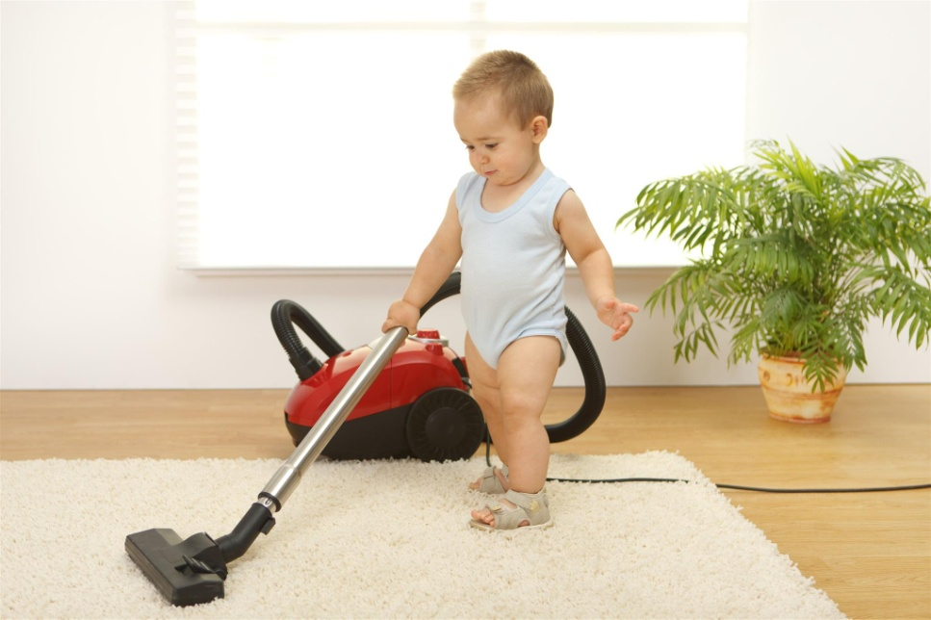
Jak zachęcić Malucha do sprzątania? Czyli sposoby na małego bałaganiarza!
Przy niemowlęciu nie nadążasz z praniem i prasowaniem. Przedszkolakowi w głowie tylko zabawa i dziecięca ciekawość. Nastolatek śmiało buntuje się przed sprzątaniem pokoju, a gdy dorasta, ze smutkiem stwierdzasz, że w codziennych obowiązkach znikąd nie otrzymujesz pomocy. Przedstawiamy garść porad, jak temu zapobiec, nauczyć dziecko porządku i sprawić, żeby z chęcią wykonywało domowe prace.

ZACZNIJ OD ROZMOWY
Jeśli chcesz, aby twoje starania zaprocentowały w przyszłości, już od małego przekonuj pociechę do domowych obowiązków. Wytłumacz mu, dlaczego tak ważny jest porządek i przedstaw wymierne korzyści. Dobierz też taką argumentację, która trafi do kilkulatka. Przekonaj, że odłożenie zabawki na miejsce sprawi, że znajdzie ją szybciej, gdy będzie chciał pobawić się nią raz jeszcze. Wspólnie możecie również opracować plan, w którym znajdzie się zarówno czas na zabawę, jak i porządki – nie tylko wypracujesz w nim dobre nawyki i wyznaczysz zasady, ale także wzmocnisz więź między wami.
PRZYKRE OBOWIĄZKI A ZABAWA
Kiedy w domu masz pociechę w wieku od 2 do 6 lat, wykorzystaj jego chęć do naśladowania dorosłych. Pokaż mu, że sprzątanie nie musi być nudne i spraw, żeby potraktował je jako „zabawę po zabawie”. Warto zainwestować w takie produkty, które dziecku nie kojarzą się z przykrymi domowymi obowiązkami. Sięgamy więc po kolorowe szmatki, gumowe rękawiczki w kwiatki lub zwierzątka, kolorowe gąbeczki. Chodzi o to, aby wspólne sprzątanie było przede wszystkim frajdą i fajną zabawą dla dzieci, nie przykrym obowiązkiem, który trzeba wykonywać pod przymusem. Pierwszym akcesorium, po które najczęściej sięga maluch jest odkurzacz. Dajmy mu się więc wykazać, pochwalmy za chęć pomocy i zapewnijmy, że bez niego praca nie przebiegłaby tak sprawnie.
ODPOWIEDNIE PODEJŚCIE
Każdy rodzic najlepiej zna swoją pociechę, dlatego zwróć uwagę, które argumenty są dla dziecka najbardziej przekonujące. Dla jednych będzie to nagroda, dla innych możliwość rywalizacji. Wszystkie dzieci lubią być chwalone, dlatego przygotujcie tablicę, na której za wykonane obowiązki wspólnie będziecie przyznawać sobie gwiazdki, uśmiechy lub słoneczka. Po osiągnięciu jakiegoś pułapu przyznaj maluchowi nagrodę – wspólne wyjście do kina, na lody albo do parku rozrywki na pewno będzie dobrym motywatorem do kolejnej pomocy. Jeśli Twoje dziecko lubi rywalizacje, możesz np. zorganizować zawody, kto pierwszy złoży swoją kupkę ubrań i włoży ją ładnie do szafy lub kto najładniej uporządkuje rzeczy o określonym kolorze. Warto zadbać również o to, aby malec miał gdzie trzymać swoje rzeczy. Pomocne mogą okazać się kolorowe skrzynie, wiszące siatki czy kosze ozdobione obrazkiem wskazującym, co w danym miejscu powinno się znajdować. Jeśli ma problem z zapamiętaniem miejsca, w którym powinien znaleźć się dany przedmiot, naklej na pudełka kolorowe obrazki przedstawiające np. klocki, samochody, lalki czy maskotki. Ułatwi to dziecku pracę. Możecie też stworzyć rysunkową mapę pokoju i opisać, gdzie powinna znajdować się dana rzecz – w ten sposób wyrobisz w dziecku nawyk odkładania rzeczy na właściwe miejsce. Jeśli ma problem z zapamiętaniem miejsca, w którym powinien znaleźć się dany przedmiot, naklej na pudełka kolorowe obrazki przedstawiające np. klocki, samochody, lalki czy maskotki. Ułatwi to dziecku pracę.
DOBRY PRZYKŁAD TO PODSTAWA
Wracasz z pracy, w jednej ręce trzymasz telefon i klucze, w drugiej siatkę z zakupami. Z roztargnieniem myślisz, co przygotować na obiad, więc rzucasz wszystko na stół. W biegu ściągasz buty, płaszcz ciskasz w fotel. Znajomy obraz? Na pewno. Pamiętaj, że aby dziecko, czuło obowiązek sprzątania swoich przedmiotów po sobie, sam musisz świecić przykładem. Niezależnie od tego, czy masz dużo rzeczy na głowie, odkładaj przedmioty na miejsce, a już nigdy nie potkniesz się o leżący w progu tornister, w pośpiechu rzucony przez nastolatka.

Artykuł w ramach realizacji Programu „ Bezpieczne Przedszkole”

